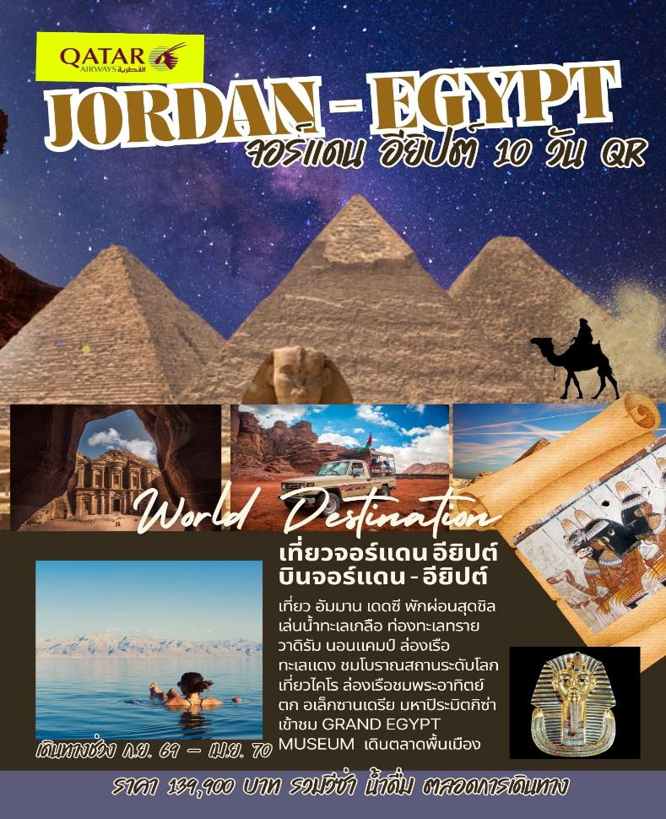

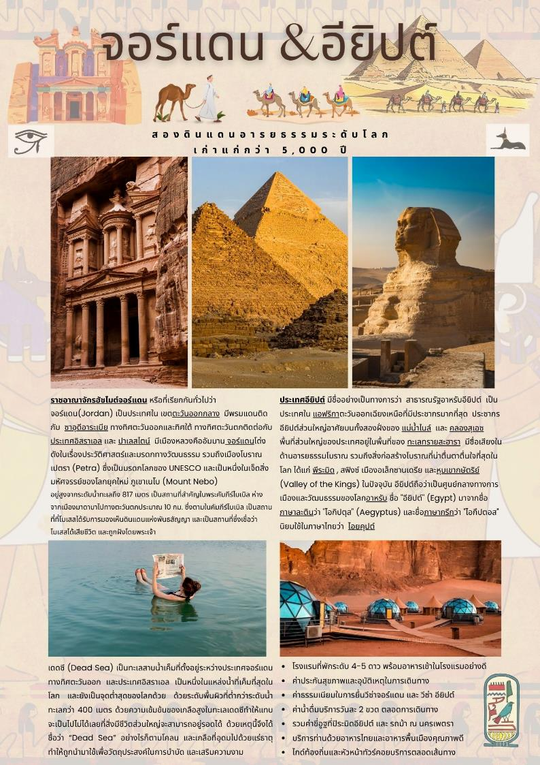
วันแรกของการเดินทาง (1) ท่าอากาศยานสุวรรณภูมิ – โดฮา - อัมมาน (จอร์แดน)
06.00 น. สมาชิกทุกท่านพร้อมกัน ณ ท่าอากาศยานสุวรรณภูมิ อาคารผู้โดยสารขาออกระหว่างประเทศชั้น 4เคาร์เตอร์สายการบินการ์ตาร์ เจ้าหน้าที่คอยดูแลเช็คสัมภาระและบัตรที่นั่งบนเครื่อง
09.05 น. ออกเดินทางสู่กรุงอัมมาน ประเทศจอร์แดน โดยสายการบินการ์ตาร์แอร์เวย์ เที่ยวบินที่ QR839
12.25 น. นำท่านแวะเปลี่ยนเครื่องที่ โดฮา ประเทศการ์ตาร์
16.00 น. นำท่านออกเดินทางสู่ กรุงอัมมาน ประเทศจอร์แดน โดยสายการบินการ์ตาร์เที่ยวบินที่ QR400
19.05 น. เดินทางถึงสนามบินนานาชาติประเทศจอร์แดน หลังผ่านการตรวจคนเข้าเมืองและศุลกากรแล้ว นำท่านเดินทางเข้าสู่โรงแรมที่พัก
พักที่ : Amman Airport Hotel หรือที่พักระดับใกล้เคียง

วันที่สองของการเดินทาง (2) อัมมาน – ยอดเขา เนโบ (เมาท์เนโบ) – เก็บภาพตำนานแห่งโมเซส
เมืองมาดาบา – เดดซี – พักผ่อนแช่ทะเลเดดซี
เช้า บริการอาหารมื้อเช้า ณ ห้องอาหารของโรงแรมที่พัก
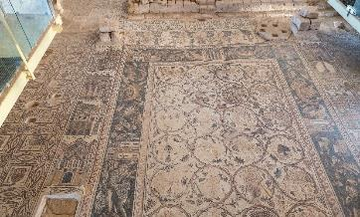
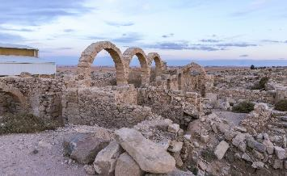
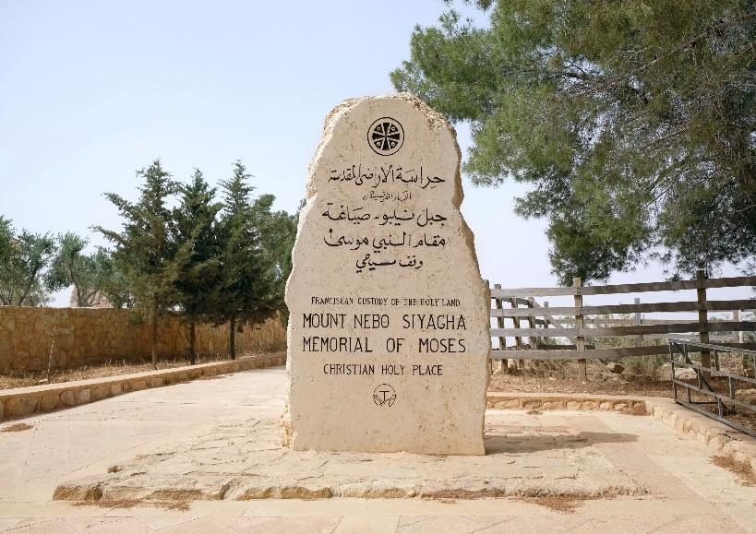
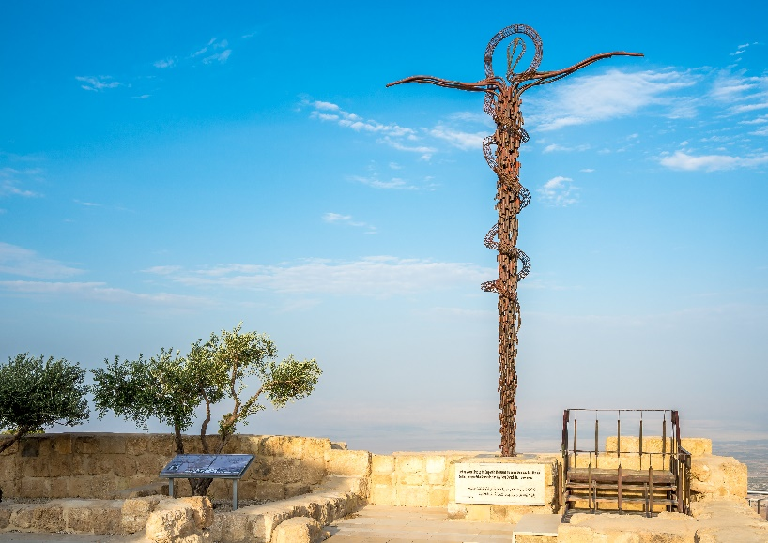
นำท่านเดินทางสู่ มาดาบา (Madaba) เมืองโบราณสถานแห่งโมเสก นำท่านเข้าชม โบราณสถานมาดาบา (Archeological Park Madaba) โบราณสถานเก่าแก่ของมาดาบา ถูกสร้างราวปี ค.ศ. 600 ในยุคไบเซนไทน์ นำท่านเดินชมโบราณสถานเก่าแก่ที่มีประวัติศาสตร์อันยาวนาน ชมโบสถ์เก่า กรีก ออโธดอกซ์เซนต์จอร์จ แวะถ่ายรูป ภาพแผ่นดินศักดิ์สิทธิ์ (Era – Mosaic Of Holy Land) ภาพประดับสีกระจกโมเสกเก่าแก่นับล้านชิ้นแสดงถึงดินแดนเก่าแก่บริเวณเมดิเตอร์เรเนียน และ ยาวไปถึงอียิปต์ นำท่าน เดินทางสู่ ยอดเขาเมาท์เนโบ (Mont Nebo) ภูเขาที่มีความสูง ประมาณ 819 เมตร จากระ ดับน้ำทะเล ว่ากันว่าเป็นสถานที่เก่าแก่ ที่ไว้ฝังศพ ผู้นำชาวยิวส์ที่เดินทางจากอียิปต์มายังเยรูซาเลม นั่นคือ โมเสส เป็นหนึ่งในสถานที่สำคัญของจอร์แดน นำท่านชมวิวจากยอดเขา ให้ท่านได้
ถ่ายรูปกับวิวตัวเมือง จากจุดชมวิวท่านจะเห็นเมือง และ โบราณสถานสำคัญของจอร์แดนหลายแห่ง ซึ่งไกลออกไปจะเห็นวิวทิวทัศน์ของอิสราเอล นำท่านแวะถ่ายรูปกับ โบสถ์แห่งโมเสส (Memorial Church of Moses) เป็นแลนด์มาร์คที่สามารถมาถ่ายรูปด้วย โบสถ์แห่งนี้มีประวัติศาสตร์เกี่ยวข้องกับ โมเสส ให้ท่านได้ค้นหา ภายในโบสถ์มีมีภาพโมเสกสีเก่าแก่ แสดงถึงวิถีชีวิตในอดีตของผู้คน ธรรมชาติ สัตว์ และ การเดินทาง อีกทั้งโบสถ์แห่งนี้ยังสามารถใช้ประกอบพิธีกรรมทางศาสนาได้ด้วย แวะถ่ายรูปกับ ไม้เท้าศักดิ์สิทธิ์ แห่งโมเสส (Serpentine Cross Sculpture) เป็นอนุสรณ์สถานที่ออกแบบโดยอุทิศให้เป็นสัญลักษณ์ของโมเสส และ พระเยซูคริสต์ จากจุดชมวิวท่านจะมองเห็นแผ่นดินจอร์แดน แม่น้ำสำคัญ ทะเลเดดซี
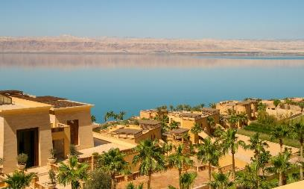
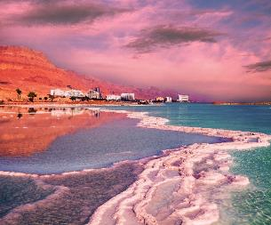
เที่ยง บริการอาหารมื้อกลางวัน ณ ภัตตาคาร
บ่าย นำท่านเดินทางสู่ทะเลเดดซี (Dead Sea) หนึ่งในสถานที่มหัศจรรย์ทางธรรมชาติที่มีชื่อเสียงระดับโลก ตั้งอยู่ในจุดที่ต่ำที่สุดของพื้นผิวโลก มีระดับความเค็มสูงที่สุดในโลกจนไม่มีสิ่งมีชีวิตใดสามารถอาศัยอยู่ได้ ด้วยความเข้มข้นของเกลือที่หนาแน่นทำให้น้ำทะเลมีแรงพยุงตัวสูง ท่านจึงสามารถลอยตัวได้โดยไม่ต้องว่ายน้ำ เป็นประสบการณ์ที่แปลกใหม่และน่าตื่นเต้นอย่างยิ่ง เมื่อเดินทางถึงแล้ว นำท่านเช็กอินเข้าสู่โรงแรมที่พักใกล้ริมทะเลเดดซี เพื่อเตรียมตัวพักผ่อนและเปลี่ยนชุดสำหรับการลงเล่นน้ำ
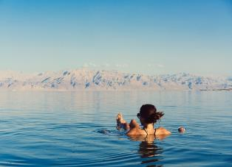
จากนั้นเชิญท่านสัมผัสการแช่ตัวในทะเลเดดซี ท่ามกลางบรรยากาศผ่อนคลายของธรรมชาติ พร้อมเพลิดเพลินกับคุณสมบัติพิเศษของเกลือและโคลนที่เชื่อกันว่ามีประโยชน์ต่อผิวพรรณ ทั้งนี้การลงเล่นน้ำในทะเลเดดซีจะต้องปฏิบัติตามข้อแนะนำอย่างเคร่งครัดเพื่อความปลอดภัยและความสบายตลอดการพักผ่อน ทะเลเดดซีจะเป็นอีกหนึ่งจุดหมายที่เติมเต็มความทรงจำให้กับทริปในครั้งนี้อย่างน่าประทับใจ
ค่ำ บริการอาหารมื้อค่ำ ณ ภัตตาคาร / จากนั้นนำท่านเดินทางเข้าสู่ที่พัก
พักที่ : Crown Plaza Dead Seas Spa Hotel หรือที่พักระดับใกล้เคียง

วันที่สามของการเดินทาง (3) เดดซี ทะเลเกลือ – มหานครสีชมพู เพตรา – เข้าชม The Siq
ขี่ม้าชมเมือง – ชมมหาวิหาร เอล คาซเนท์
เช้า บริการอาหารมื้อเช้า ณ ห้องอาหารของโรงแรมที่พัก
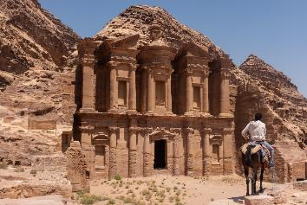
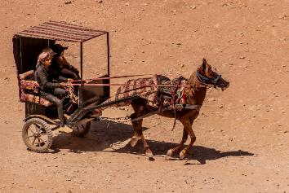
นำท่านเดินทางสู่ “เพตรา” มหานครสีกุหลาบ หนึ่งในเจ็ดสิ่งมหัศจรรย์ของโลกยุคใหม่ เมืองโบราณอันยิ่งใหญ่แห่งนี้ถูกสลักไว้กลางผาหินสีชมพูแดง อายุกว่า 2,000 ปี นำท่านขี่หลังม้า / รถม้า ผจญภัยไปบนถนนทรายสายประวัติศาสตร์ (รวมค่าม้าและรถม้าแล้ว) เพลิดเพลินกับวิวทิวทัศน์อันงดงามของซอกเขาและหน้าผาที่โอบล้อมสองข้างทาง นำคณะท่านมุ่งหน้าสู่ซิก – ทางเดินแคบยาวที่นำเข้าสู่หัวใจของนครเพตรา ตื่นตาตื่นใจกับภาพแรกของ “เดอะเทรเชอรี่” สิ่งปลูกสร้างสุดอลังการที่สลักจากภูเขาหิน ระหว่างทางท่านสามารถเก็บภาพความประทับใจไว้เป็นที่ระลึก สัมผัสกลิ่นอายของอารยธรรมเก่าแก่และวิถีชีวิตของชาวเบดูอินผู้ดูแลพื้นที่
เที่ยง บริการอาหารมื้อกลางวัน ณ ภัตตาคาร
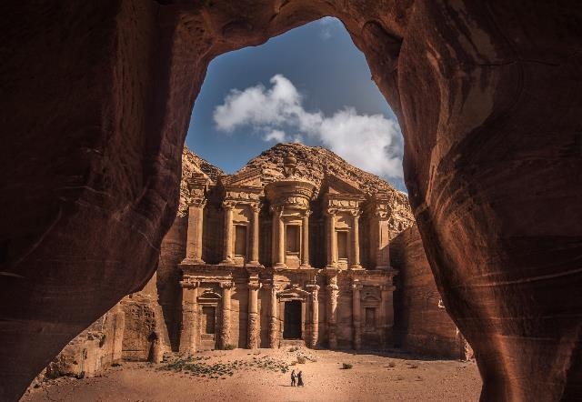
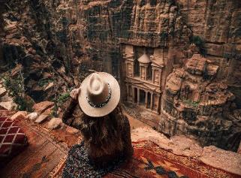
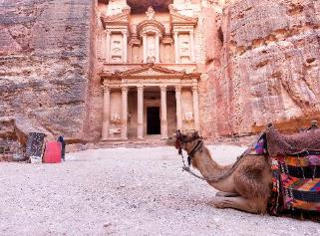
บ่าย นำท่านเข้าชม “เอล คาซเนท์” (Al-Khazneh) หรือที่รู้จักกันในชื่อ “The Treasury” หนึ่งในสิ่งก่อสร้างที่โดดเด่นที่สุดของนครเพตรา และเป็นสัญลักษณ์แห่งจอร์แดน วิหารแห่งนี้สร้างขึ้นในช่วงศตวรรษที่ 1 – 2 โดยการแกะสลักภูเขาหินสีชมพูทั้งลูก สะท้อนความเชี่ยวชาญทางศิลปะและสถาปัตยกรรมของชาวนาบาเทียนโบราณ ที่มีความหลากหลายและได้รับอิทธิพลจากหลายอารยธรรมทั้งกรีก โรมัน และตะวันออกผสมผสานอย่างลงตัว นักโบราณคดีเชื่อว่า วิหารนี้ถูกสร้างขึ้นเพื่อใช้ประกอบพิธีกรรมทางศาสนา และเฉลิมฉลองในโอกาสสำคัญต่างๆ ของชาวนาบาเทียน เอล คาซเนท์ ได้รับการขนานนามว่าเป็น “วิหารสีกุหลาบ” อันเลื่องชื่อท่ามกลางความยิ่งใหญ่ที่ถูกซ่อนเร้นมานานนับพันปี ให้ท่านได้อิสระในการถ่ายภาพ ชมรายละเอียดของงานแกะสลักที่งดงาม และซึมซับบรรยากาศของอารยธรรมโบราณที่ยังคงตราตรึงใจผู้มาเยือนจากทั่วโลกอย่างไม่เสื่อมคลาย
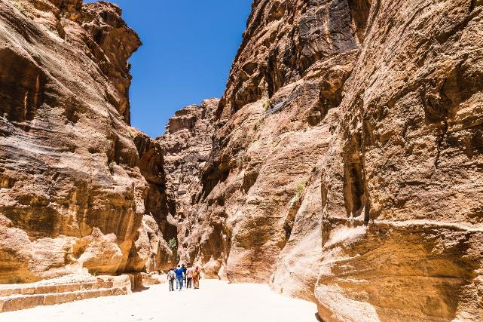

ค่ำ บริการอาหารมื้อค่ำ ณ ภัตตาคาร / จากนั้นนำท่านเดินทางเข้าสู่ที่พัก
พักที่ : Petra Movenpick Hotel หรือที่พักระดับใกล้เคียง

วันที่สี่ของการเดินทาง (4) เพตรา – อควาบา – ล่องเรือท้องกระจก – วาดิรัม (WADIRUM)
ขี่อูฐท่องทะเลทราย – พักแคมป์ทะเลทราย
เช้า บริการอาหารมื้อเช้า ณ ห้องอาหารของโรงแรมที่พัก
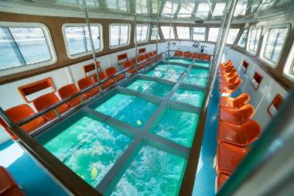
นำคณะท่านชม เมือง อคาบา (Aqaba) เมืองท่าติดทะเลแดงทางตอนใต้ของจอร์แดน เป็นเมืองตากอากาศที่คนนิยมมาพักผ่อนในวันหยุด เนื่องจากความสวยงามและแหล่งท่องเที่ยวติดทะเล เมืองแห่งนี้อยู่ใกล้กับอิสราเอล โดยมีทะเลแดงคั่นกลาง นำท่านลงเรือท้องกระจกชมทะเลแดง ท่านสามารถดูประการังได้ตามอัธยาศัย ผ่าน
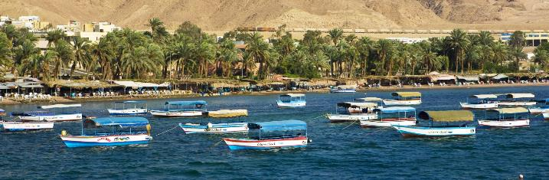
กระจกใต้ท้องเรือ ท่านจะเห็นธรรมชาติอันแสนสวยงามของทะเลแดง ประการังนานาชนิด ปลาทะเลหลากหลายสายพันธุ์ ทะเลแดงเป็นทะเลสำคัญของประเทศในแถบนี้ ครอ บคลุมดินแดน4ประเทศ ในเรื่องเล่าเก่าแก่ทะเลแดง มีความเกี่ยวข้องกับตำนานโมเสส กล่าวว่า โมเสสได้ชูไม้เท้าขึ้นแหวกทะเลแดงพาชาวอิสราเอลหนีการตามล่าของทหารอียิปต์ จากนั้นนำท่านกลับขึ้นฝั่งนำท่าน เดินซื้อของตลาดท้องถิ่นของอควาบา ให้ท่านได้ซื้อสินค้าพื้นเมือง
เที่ยง บริการอาหารมื้อกลางวัน ณ ภัตตาคาร
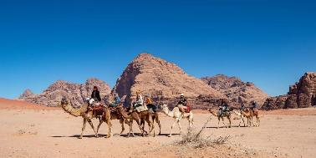
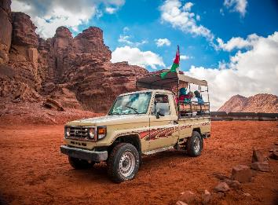
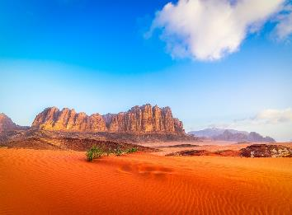
บ่าย นำท่านเดินทางสู่ทะเลทราย วาดิรัม (Wadi Rum) ดินแดนแห่งทราย ในอดีตถนนในวาดิรัมถูกใช้เป็นเส้นทางของคาราวาน จาก ซาอุดิอาราเบีย ไปยัง ซีเรียและปาเลสไตน์ ในสงครามวีโวลท์ช่วงปี 1916 – 1918 ทะเลทรายนี้ถูกใช้สำหรับบัญชาการรบในอดีต อีกทั้งยังเป็นฉากสำคัญในภาพยนต์ Lawrence Of Arabia นำท่านนั่งรถกระบะท่องทะเลทรายที่งดงาม ท่านจะเห็นบรรยากาศดินแดนแห่งทราย ซึ่งสีของเม็ดทรายจะปรับไปตามแสงอาทิตย์ในแต่ละช่วงเวลาของวัน นำท่านแวะถ่ายรูปกับ น้ำพุแห่งลอว์เรนซ์ (Lawrence Fountain) แวะถ่ายรูป ภาพเขียนแกะสลักของชาวนาบาเทียน ชมพื้นเมืองเก่าแก่ของวาดิรัม นำท่านขี่อูฐท่องทะเลทรายวาดิรัม ท่านจะได้ชมความงดงามของผืนทรายแห่งนี้ เก็บภาพความประทับใจและเดินทางท่องเที่ยว คืนนี้นำทุกท่านเข้าสู่ที่พักสุดพิเศษกลางทะเลทรายที่ Mazayen Rum Camp สัมผัสประสบการณ์นอนเต็นท์โดมสุดหรู ท่ามกลางธรรมชาติและดวงดาวระยิบระยับ พักผ่อนอย่างสบายในเต็นท์ปรับอากาศ พร้อมห้องน้ำส่วนตัวภายใน เพลิดเพลินกับบรรยากาศโรแมนติกของทะเลทรายยามค่ำคืน ดื่มด่ำความเงียบสงบ พร้อมรับประทานอาหารท้องถิ่นในแคมป์สุดอบอุ่น (https://mazayenrumcamp.com/)
ค่ำ บริการอาหารมื้อค่ำ ณ ภัตตาคาร
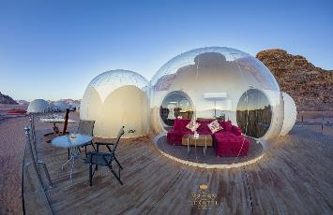
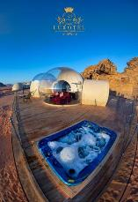
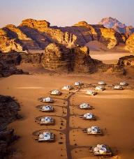
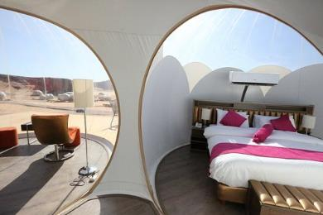
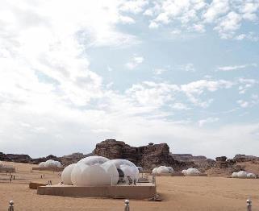
พักที่ : WADI RUM BUBBLE LUXOTEL หรือที่พักระดับใกล้เคียง

วันที่ห้าของการเดินทาง (5) วาดิรัม – เมืองโบราณ เจอราช – อัมมาน – ชมโรงละครอัมมาน
ตลาดพื้นเมืองอัมมาน
เช้า บริการอาหารมื้อเช้า ณ ห้องอาหารของโรงแรมที่พัก
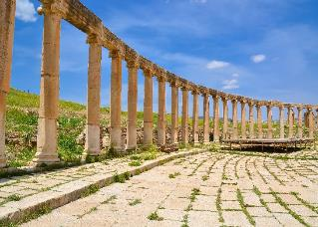
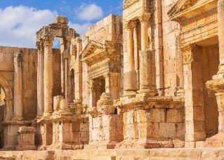
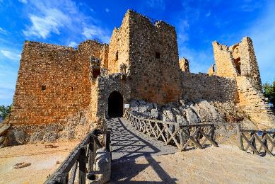
นำท่านเดินทางสู่ปราสาทอัลจุน (Ajloun Castle) ปราสาทโบราณที่สร้างขึ้นในปี ค.ศ. 1184 – 1185 โดยนักรบมุสลิมในยุคสงครามครูเสด เพื่อใช้เป็นป้อมปราการในการป้องกันการรุกรานของกองทัพครูเสด หลังจากนั้นนำท่านเดินทางสู่เมืองเจอราช (Jerash) หนึ่งในนครโบราณอันยิ่งใหญ่ในสมัยโรมัน แม้จะถูกแผ่นดินไหวทำลายลงไปในอดีต แต่ก็ยังคงเหลือร่องรอยอารยธรรมอันงดงามให้ชมกันอย่างใกล้ชิด นำท่านเข้าสู่เขตโบราณสถานเจอราช (Jerash Archaeological Site) เริ่มต้นด้วยการเดินชมซุ้มประตูเก่า (Arch of Hadrian) ที่สง่างามและเป็นจุดเช็คอินยอดนิยม จากนั้นแวะถ่ายภาพที่สนามม้าฮิปโปโดรม (Hippodrome) และเดินชมโบราณสถานที่โดดเด่นอีกมากมาย อาทิ Oval Forum ลานกว้างทรงวงรีขนาดใหญ่ โรงละคร North Theater ที่ยังคงจัดแสดงได้จนถึงปัจจุบัน ชมความงามของมหาวิหารอาเทมิส (Artemis Temple) เทพีแห่งดวงจันทร์ และเทพประจำเมืองเจอราช ก่อนเดินต่อไปยังถนนโคโลเนด (Colonade Street) ถนนเส้นหลักในอดีตที่ทอดเข้าสู่ใจกลางเมือง และชมน้ำพุกลางเมือง (Nymphaeum Fountain) อนุสรณ์สถานที่สร้างขึ้นเพื่ออุทิศแด่เทพธิดาผู้เป็นที่เคารพของชาวเมือง โดยมีการตกแต่งอย่างวิจิตรงดงามด้วยรูปเทพและเทพีโบราณหลากหลายองค์
เที่ยง บริการอาหารมื้อกลางวัน ณ ภัตตาคาร
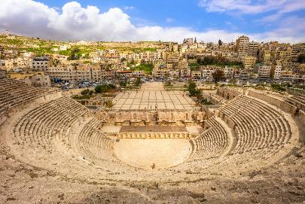
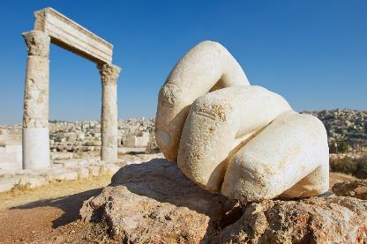
บ่าย นำท่านเดินทางสู่กรุงอัมมาน (Amman) เมืองหลวงของประเทศจอร์แดน ซึ่งเป็นศูนย์กลางทางการเมือง เศรษฐกิจ และวัฒนธรรมที่สำคัญของประเทศ เมืองนี้มีความโดดเด่นด้วยการผสมผสานระหว่างความเจริญในยุคปัจจุบันและประวัติศาสตร์อันยาวนานที่สืบต่อกันมาหลายพันปี นับเป็นหนึ่งในเมืองที่เก่าแก่ที่สุดของโลก โดยเมืองตั้งอยู่บนพื้นที่เนินเขาสูงลดหลั่นกันอย่างสวยงาม ระหว่างทางนำท่านผ่านชมบรรยากาศของเมือง ทั้งสถาปัตยกรรมสมัยใหม่และร่องรอยของอารยธรรมเก่าที่อยู่ร่วมกันอย่างลงตัว จากนั้นแวะถ่ายรูปกับวิหารเฮอคิวลิส (Temple of Hercules) มหาวิหารโบราณที่สร้างขึ้นราวปี ค.ศ. 162–166 เพื่ออุทิศแด่เฮอคิวลิส มหาบุรุษในตำนานกรีก วิหารแห่งนี้ตั้งอยู่บนเนินเขาสูง ทำให้เป็นจุดชมวิวเมืองอัมมานที่งดงามและได้รับความนิยมในการถ่ายภาพเป็นอย่างมาก นำท่านเข้าชมป้อมอัมมาน (Amman Citadel) ป้อมปราการโบราณที่ตั้งอยู่บนยอดเขาใจกลางเมือง ซึ่งเคยใช้เป็นจุดสังเกตการณ์ ป้องกันข้าศึก และเฝ้าระวังภัยในยุคโบราณ โครงสร้างของป้อมแห่งนี้ยังสะท้อนให้เห็นถึงการพัฒนาในด้านสถาปัตยกรรมจากยุคเหล็ก สู่ยุคโรมัน และไบแซนไทน์ เป็นอีกหนึ่งจุดหมายที่เต็มไปด้วยคุณค่าทางประวัติศาสตร์และความงดงามที่ควรค่าแก่การเยี่ยมชม นำท่านเข้าชมโรงละครโรมันแห่งอัมมาน (Roman Theatre) ซึ่งเคยเป็นศูนย์กลางทางการเมือง การปกครอง และกิจกรรมทางสังคมของเมืองอัมมานมาอย่างยาวนาน อาคารแห่งนี้มีอายุประมาณ 2,000 ปี สะท้อนถึงความชาญฉลาดในการวางแผนด้านวิศวกรรมโยธาและผังเมืองอย่างโดดเด่น ด้วยดีไซน์ที่เป็นเอกลักษณ์และความงดงามที่ยังคงความสมบูรณ์ โรงละครนี้ถูกสร้างขึ้นในช่วงปี ค.ศ. 160-180 ในยุคการปกครองของแอนโทนิอุส ปิซุส บุรุษที่มีชื่อเสียงในประวัติศาสตร์โรมัน ปัจจุบันโรงละครแห่งนี้ถือเป็นสถานที่ท่องเที่ยวยอดนิยมที่นักท่องเที่ยวไม่ควรพลาดเมื่อมาเยือนอัมมาน
ค่ำ บริการอาหารมื้อค่ำ ณ ภัตตาคาร / จากนั้นนำท่านเดินทางเข้าสู่ที่พัก
พักที่ : Amman Paradise Hotel หรือที่พักระดับใกล้เคียง

วันที่หกของการเดินทาง (6) เดินทางสู่อียิปต์ – กรุงไคโร (ประเทศอียิปต์) – ป้อมซิตาเดล
เช้า บริการอาหารมื้อเช้า ณ ห้องอาหารของโรงแรมที่พัก
13.15 น. ออกเดินทางสู่ สนามบินไคโร โดยสายการบินรอยัลจอร์แดน เที่ยวบินที่ RJ503
13.55 น. เดินทางถึง สนามบินไคโร ประเทศอียิปต์ หลังผ่านการตรวจคนเข้าเมืองและศุลกากรแล้ว นำท่านออกเดินทางสู่ กรุงไคโร
เที่ยง บริการอาหารมื้อกลางวัน ณ ภัตตาคาร
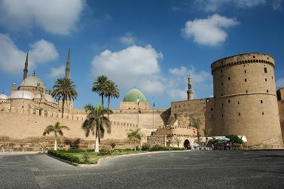
บ่าย นำเข้าชม ป้อมปราการเก่าแห่งซาลาดิน (Citadel of Saladin) สร้างเมื่อ ค.ศ. 1176 โดยสุลต่าน ซาลาดิน เพื่อเป็นป้อมปราการป้องกันการรุกรานของศัตรู สมัยสงครามครูเสด อยู่บนเนินเขากลางกรุงโคโร สามารถมองเห็นทิวทัศน์ของกรุงไคโรได้ไกลถึงพีรามิดที่กีซ่า ชมสุเหร่าแห่งโมฮัมหมัดอาลี (Muhammad Ali Mosque) สุเหร่าที่ใหญ่และสูงที่สุดในกรุงไคโร สร้างในปี ศ. 1830เสร็จปี ค.ศ. 1848 เป็นสัญลักษณ์ของกรุงไคโร ประกอบด้วย 2 ส่วน คือตัวสุเหร่า และส่วนของสนามตรงกลางเป็นรูปสี่เหลี่ยมมีโดมขนาดใหญ่สูง 52 เมตร เส้นผ่านศูนย์กลาง 21 เมตร มีโดมขนาดเล็กรองรับอีก 4 มุม ตัวอาคารสร้างด้วย หิน
อลาบัสเตอร์ตกแต่งด้วยโคมไฟระย้างดงามตามแบบศิลปะอิสลาม หน้าสุเหร่ามีหอนาฬิกา ที่พระเจ้าหลุยส์ ฟิลิป แห่งฝรั่งเศสมอบให้รัฐบาลอียิปต์เป็นของขวัญ แลกกับเสาโอเบลิสก์จากวิหารลักซอร์
ค่ำ บริการอาหารมื้อค่ำ ณ ภัตตาคาร / จากนั้นนำท่านเดินทางเข้าสู่ที่พัก
พักที่ : Holiday Inn Cairo - Citystars by IHG หรือที่พักระดับใกล้เคียง

วันที่เจ็ดของการเดินทาง (7) ไคโร – อเล็กซานเดรีย – ไคโร
เช้า บริการอาหารมื้อเช้า ณ ห้องอาหารของโรงแรมที่พัก
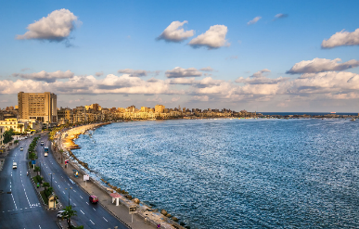
นำท่านออกเดินทางสู่ “เมืองอเล็กซานเดรีย” (Alexandria) เที่ยวชม เมืองอเล็กซานเดรีย ซึ่งเป็นเมืองสำคัญในสมัยโรมันปกครองอียิปต์ เดิมทีเป็นหมู่บ้านประมงเล็ก ๆ ที่ชื่อว่า ราคอนดาห์ เมื่อ 1,200 ปีก่อนคริสตกาล จนเมื่อ 332 ปี ก่อนคริสตกาลหรือประมาณ 2,300 กว่าปีก่อนพระเจ้าอเล็กซานเดอร์มหาราชมาพบจึงให้มีการปรับปรุงขยายเมือง เพื่อเป็น เมืองหลวง และตั้งชื่อให้คล้องจองกับชื่อของพระองค์ เมืองอเล็กซานเดรียนี้ยังเป็นสถานที่สำคัญในตำนานรักอันยิ่งใหญ่ของราชินีเลอโฉมชื่อก้องโลก พระนางคลีโอพัตรา และนายทหารโรมัน มาร์ค แอนโทนี และปัจจุบันเมืองนี้ใหญ่เป็นอันดับสองของประเทศ เป็นเมืองพักผ่อนตากอากาศที่ติดกับทะเลเมดิเตอร์เรเนียน ที่มีชื่อเสียงแห่งหนึ่งของโลก ชมหลุมฝังศพใต้ดินแห่งอเล็กซานเดรีย 1 ใน 7 สิ่งมหัศจรรย์แห่งโลกยุคกลาง สุสานของขาวโรมันในอดีต มีกว่า 50,000 ศพ สุสานใต้ดินแห่งนี้มีสามชั้น ชั้นที่ 1 มีไว้สำหรับลำเลียงโลงศพ ชั้นที่ 2 เป็นที่ฝังศพ และชั้นที่ 3 ใช้เป็นที่รวมญาติ เพื่อระลึกถึงผู้ตาย โดยมีการเลี้ยงสังสรรค์กันทั้งวัน ซึ่งเล่ากันว่าตอนที่นักโบราณคดีค้นพบที่นี่เป็นครั้งแรก บนโต๊ะยังมีขวดไวน์ และจานวางอยู่ ชมเสาปอมเปย์ เป็นสิ่งสำคัญโบราณในสมัยโรมันปกครองอียิปต์ เป็นเสาแกรนิตสูง 27 เมตร ปอมเปย์ เป็นชื่อเพื่อนสนิทของ จูเลียส ซีซ่า ผู้นำที่ยิ่งใหญ่แห่งโรมัน ซึ่งภายหลังทั้งสองได้กลายเป็นศัตรูกัน และปอมเปย์ได้หลบหนีมายังเมืองอเล็กซานเดรียในอียิปต์ และได้ถูกชาวอียิปต์ฆ่าเสียชีวิต ปัจจุบันนี้เหลือเพียงแค่เสาโบราณแบบกรีก ตั้งอยู่อย่างโด่ดเด่น และสฟิงซ์อีกสองตัว
เที่ยง บริการอาหารมื้อกลางวัน ณ ภัตตาคาร
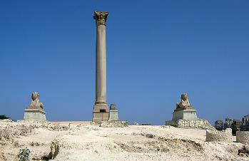
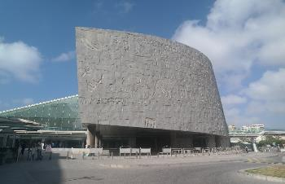
บ่าย นำท่านแวะชมและถ่ายรูปกับ ห้องสมุดแห่งอเล็กซานเดรีย หนึ่งในห้องสมุดที่ใหญ่ที่สุด และสำคัญที่สุดของโลกในยุคสมัยโบราณถูกสร้างขึ้นราว 283-246 ปีก่อนคริสตกาล สถานที่แห่งนี้เป็นส่วนหนึ่งของสถาบันการศึกษาMouseion ที่อุทิศตนเองให้กับเทพีแห่งศิลปะทั้งเก้า โดยผู้ที่บุกเบิกแนวคิดในการสร้างห้องสมุดแห่งนี้นั้นคือDemetrus of Phalerum อดีตรัฐบุรุษชาวเอเธนส์ที่ถูกเนรเทศและมาอาศัยอยู่ ณ อเล็กซานเดรีย โดยเขาได้เสนอความคิดดังกล่าวแก่ กษัตริย์ปโตเลมีที่ 1 โชเตอร์ ด้วยต้องการความรู้และวิทยาการจากทั่วทุกสารทิศมาไว้ ณ สถานที่แห่งเดียวกัน ทั้งกษัตริย์ปโตเลมีเอง ก็มีความเห็นชอบ และให้การสนับสนุนเป็นอย่างดีสถานที่แห่งนี้จึงถูกสร้างขึ้นในที่สุด ทั้งยังรวบรวมม้วนกระดาษปาปิรุสที่บันทึกสิ่งต่าง ๆ เอาไว้กว่า 40,000 ถึง 400,000 ม้วน นำท่านถ่ายรูปคู่กับป้อมปราการไคว์ทเบย์ (Qaile Bay Ctadel) ซึ่งในอดีตนั้นเป็นที่ตั้งของประภาคารฟาโรส ถือว่าเป็นหนึ่งในสิ่งมหัศจรรย์ของโลกยุคโบราณ ปัจจุบันกาเหลือเพียงส่วนที่เป็นฐานและได้มีรับการทะนุบำรุงต่อเติมจากสุลต่านเกย์ตเบย์ โดยรวบรวมซากเดิมบางส่วนเข้ามา อิสระให้ท่านพักผ่อนหย่อนใจกับการชมทะเลเมดิเตอร์
เรเนียนที่สวยงาม ได้เวลาอันสมควร นำท่านเดินทางกลับสู่ กรุงไคโร
ค่ำ บริการอาหารมื้อค่ำ ณ ภัตตาคาร / จากนั้นนำท่านเดินทางเข้าสู่ที่พัก
พักที่ : Holiday Inn Cairo - Citystars by IHG หรือที่พักระดับใกล้เคียง

วันที่แปดของการเดินทาง (8) ไคโร – กิซ่า – ชมมหาพีระมิดแห่งกิซ่า – รวมค่าขี่อูฐชมปิระมิด
เข้าชมพิพิธภัณฑ์แกรนด์อียิปต์ แห่งใหม่ (GEM)
เช้า บริการอาหารมื้อเช้า ณ ห้องอาหารของโรงแรมที่พัก
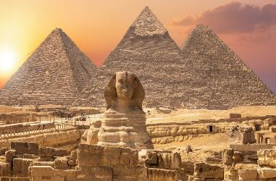
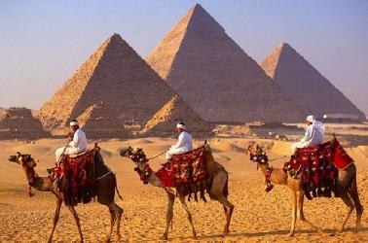
นำท่าน ชมมหาพีระมิดแห่งกิซ่า (The Great Pyramid of Giza) หนึ่งในเจ็ดสิ่งมหัศจรรย์ของโลก ที่ตั้งของมหาพีระมิด 3 องค์ อันประกอบด้วย พีระมิดคูฟู (Khufu) มีขนาดใหญ่ที่สุด และเก่าแก่ที่สุดในหมู่พีระมิดแห่งกีซ่าสร้างโดยฟาห์โรคูฟู ที่มีจุดประสงค์เพื่อเป็นที่ประทับสำหรับการฟื้นคืนชีพ สูง 146 เมตร สร้างด้วยหินแกรนิต 2.3 ล้านแท่ง พีระมิดคาเฟร (Khafre) ตั้งอยู่ตรงกลางของพีระมิดทั้ง 3 สร้างโดยฟาโรห์เคเฟรน ในปี 2465 ก่อน ค.ศ.ศ.สูง 136 เมตร ต่ำกว่าพีระมิด 10 เมตร สร้างบนเนินดินดินขนาดใหญ่ จึงทำให้ดูสง่ากว่าพีระมิดอีก 2 องค์ กินเนื้อที่ประมาณ 1.6 ล้านลูกบาศก์เมตร มีห้องโถงกว้าง 2 ห้อง แต่ภายในถูกบุกรุก ทำลายเสียหาย พีระมิดมิเซรินุส(Mycernos) สร้างโดยฟาโรห์เมนเคอเร ปี 2420 ก่อน ค.ศ. มีขนาดเล็กที่สุด และเก่าแก่น้อยที่สุดในหมู่พีระมิดแห่งกิซ่าชม สูง 66.45 เมตร ปัจจุบันสูงเพียง 62.18 เมตร อิสระให้ท่านเที่ยวชมตามอัธยาศัย มีความเชื่อกันว่าพี่ระมิดนี้ถูกสร้างขึ้นโดยประสงค์ขององค์ฟาโรห์แห่งอียิปต์โบราณ เพื่อฝังพระศพของพระองค์เอง ใช้เวลาก่อสร้างทั้งสิ้นกว่า 30 ปี จากแท่งหินขนาดใหญ่แต่ละก้อนหนักกว่า 2 ตัน วางชิดติดกันแบบแนบสนิทมากแม้แต่กระดาษก็สอดไม่ผ่าน นำท่าน ขี่อูฐชมทิวทัศน์รอบๆ (รวมในราคาทัวร์แล้ว) โดยมีหมู่พีระมิดเป็นฉากหลัง ซึ่งเป็นอีกหนึ่งมุมถ่ายภาพวิวพีระมิดยอดนิยม ที่ไม่ควรพลาดเมื่อมาเยื่อนพีระมิดกีซ่า จากนั้น นำท่านชมสฟิงซ์ ที่แกะสลักจากเนินหินธรรมชาติ มีหน้าที่เฝ้าวิหารและสุสานของกษัตริย์ เป็นเครื่องแสดงถึงอำนาจ ส่วนหัวเป็นพระพักตร์ของฟาโรห์เคฟเฟร ลำตัวเป็นสิงโตหมอบเพศผู้ มีขนาดใหญ่ที่สุดในโลกยาวประมาณ 73 เมตร สูง 20 เมตร แกะสลักจากหินปูนเพียงก้อนเดียว ซึ่งเป็นสฟิงซ์หนึ่งเดียวในบริเวณที่ราบสูงก็ซ่าแห่งนี้
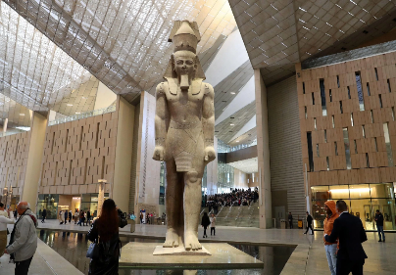
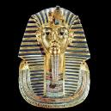
เที่ยง บริการอาหารมื้อกลางวัน ณ ภัตตาคาร
บ่าย นำท่านเข้าชมพิพิธภัณฑ์แกรนด์อียิปต์ แห่งใหม่ (GEM) อัครสถานสำหรับจัดแสดงมหาสมบัติของกษัตริย์ตุตันคามุน เป็นพิพิธภัณฑ์โบราณคดีที่ใหญ่ที่สุดในโลก ตั้งอยู่บนพื้นที่ประมาณ 480,000 ตร.ม. ห่างจากมหาพีระมิดแห่งก็ชาราว 2 กิโลเมตร จัดแสดงโบราณวัตถุของอารายธรรมอียิปต์โบราณ กว่าหนึ่งแสนชิ้น จุดน่าสนใจคือการจัดแสดงครั้งแรกอย่างเต็มรูปแบบของวัตถุโบราณที่ขุดค้นได้จากสุสานของฟาโรห์ตุตันคาเมน ทั้งชุด ซึ่งหลายชิ้นเป็นการจัดแสดงเป็นครั้งประกอบด้วยสิ่งของทั้งหมดประมาณห้าพันชิ้น และของที่ย้ายจากพิพิธภัณฑ์อียิปต์ในกรุงไคโร พิพิธภัณฑ์ในลักซอร์ มินยา โซฮัก อัสยูต เบนิ ซูเอฟ ฟายุม เดลต้า และอเล็กซานเดรีย
ค่ำ บริการอาหารมื้อค่ำ ณ ภัตตาคาร พร้อมชมระบำหน้าท้อง, ระบำกระโปรง, ระบำไฟ
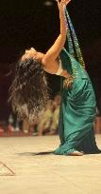
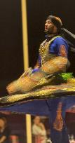
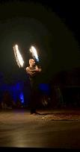

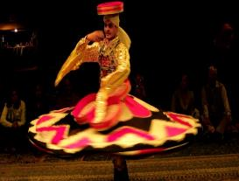

พักที่ : Holiday Inn Cairo - Citystars by IHG หรือที่พักระดับใกล้เคียง

วันที่เก้าของการเดินทาง (9) ไคโร – ชมโรงงานกระดาษปาปิรุส – ช้อปปิ้ง ตลาดข่านเอลคาลิลี่
สนามบิน
เช้า บริการอาหารมื้อเช้า ณ ห้องอาหารของโรงแรมที่พัก
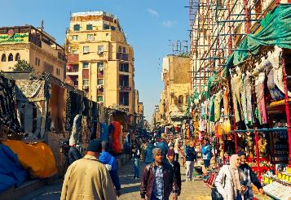
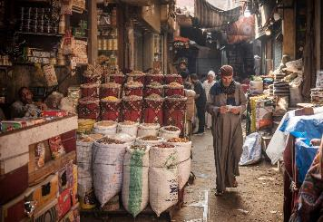
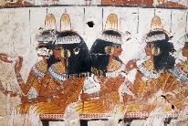
นำท่านชมโรงงานผลิตกระดาษ ปาปิรุส ต้นแบบกระดาษแห่งแรกของโลก ซึ่งมีแหล่งผลิตอยู่ในอียิปต์ ชมเอกสารบันทึกโบราณต่างๆ และหลักฐานทางประวัติศาสตร์ของโลก นำท่านสู่ "ตลาดข่านเอลคาลิลี่" ตลาดสำคัญทางการค้าขายของพื้นเมืองและแหล่งสินค้าที่ระลึกที่ใหญ่ที่สุดในกรุงไคโร อิสระให้ท่านได้เลือกซื้อสิ้นค้าพื้นเมืองมากมาย ไม่ว่าจะเป็นขวดน้ำหอมที่ทำด้วยมือสินค้าต่าง ๆ เครื่อง ทองคำรูปพรรณ และเพรชพลอยลวดลายแบบอาหรับ พรม และของที่ระลึกแบบพื้นมือง / อิสระอาหารกลางวันเพื่อความสะดวกในการเดินทางท่องเที่ยว
15.00 น. นำท่านออกเดินทางสู่ ท่าอากาศยานสนามบินไคโร...นำท่านเช็คอิน
20.20 น. นำท่านออกเดินทางสู่สนามบินโดฮา ประเทศการตาร์ เที่ยวบินที่ QR1308

วันที่สิบของการเดินทาง (10) อัมมาน - กรุงเทพมหานคร
00.25 น. นำท่านเดินทางถึงโดฮา เปลี่ยนเครื่องสู่กรุงเทพ
02.00 น. ออกเดินทางสู่กรุงเทพฯโดยสายการบินการ์ตาร์ เที่ยวบินที่ QR834
12.15 น. เดินทางถึงท่าอากาศยานสุวรรณภูมิ / โดยสวัสดิภาพพร้อมความประทับใจ

***หมายเหตุ...โปรแกรมการเดินทางอาจเปลี่ยนแปลงได้ตามความเหมาะสม เนื่องจากสภาพ ลม ฟ้า อากาศ การจราจร การล่าช้าของสายการบิน และสถานการณ์ในต่างประเทศที่ทางคณะเดินทางในขณะนั้น เพื่อความเหมาะ และความปลอดภัยในการเดินทาง บริษัทฯ ได้มอบหมายให้ หัวหน้าทัวร์ผู้นำทัวร์ มีอำนาจตัดสินใจ ณ ขณะนั้นทั้งนี้การตัดสินใจ จะคำนึงถึงความเป็นไปได้ ความเหมาะสม และผลประโยชน์ของหมู่คณะเป็นสำคัญ กรุณาตรวจเช็คสัมภาระทุกครั้งเมื่อเข้าโรงแรมที่พัก และก่อนออกเดินทางจากโรงแรมทุกครั้งกรุณาตรวจเช็คสัมภาระอีกครั้ง เพื่อความแน่นอน กรณีลืมของไว้ ณ โรงแรมที่พัก ทางหัวหน้าทัวร์ และบริษัททัวร์ จะรีบติดต่อประสานงานให้ แต่ถ้าหากมีค่าใช้จ่ายในการจัดส่งคืน ต้อง

อัตราค่าบริการ & รวมค่าวีซ่า & น้ำดื่มบริการบนรถโค้ช
กำหนดการเดินทาง | ผู้ใหญ่  พักห้องละ 2 ท่าน | เด็กอายุต่ำกว่า 12 ปี  พักกับผู้ใหญ่ 1 ท่าน | เด็กอายุต่ำกว่า 12 ปี  พักกับผู้ใหญ่ 2 ท่าน (เสริมเตียง) | พักเดี่ยว  เพิ่มท่านละ
17 – 26 ก.ย.69 | 145,900 | 145,900 | 145,900 | 32,900
22 – 31 ต.ค.69 | 145,900 | 145,900 | 145,900 | 32,900
27 พ.ย. – 06 ธ.ค. 69 | 145,900 | 145,900 | 145,900 | 32,900
04 – 13 ธ.ค. 69 | 145,900 | 145,900 | 145,900 | 32,900
25 ธ.ค. 69 – 3 ม.ค. 70 | 155,900 | 155,900 | 155,900 | 39,900
29 ม.ค. – 7 ก.พ. 70 | 139,900 | 139,900 | 139,900 | 32,900
12 – 21 ก.พ. 70 | 139,900 | 139,900 | 139,900 | 32,900
19 – 28 มี.ค. 70 | 139,900 | 139,900 | 139,900 | 32,900
08 – 17 เม.ย. 70  *** สงกรานต์ *** | 149,900 | 149,900 | 149,900 | 32,900
29 เม.ย. – 08 พ.ค. 70 | 145,900 | 145,900 | 145,900 | 32,900
*** ท่านที่ต้องการที่นั่งตั๋วชั้นธุรกิจกรุณาติดต่อสอบถามราคาจากเจ้าหน้าที่ฝ่ายขาย ***

อัตราค่าบริการนี้รวม
- ค่าตั๋วเครื่องบินไป-กลับ กรุงเทพฯ - อัมมาน – กรุงเทพฯ (ไฟล์ภานในตามที่ระบุในรายการทัวร์)
- ค่ารถปรับอากาศนำเที่ยวตามระบุไว้ในรายการ พร้อมคนขับรถที่ชำนาญเส้นทาง กฎหมายในยุโรปไม่อนุญาตให้คนขับรถเกิน 12ช.ม./วัน
- โรงแรมที่พักตามระบุหรือเทียบเท่าในระดับเดียวกัน โรงแรมส่วนใหญ่ในยุโรปจะไม่มีเครื่องปรับอากาศ เนื่องจากอยู่ในแถบที่มีอุณหภูมิต่ำและราคาโรงแรมจะปรับขึ้น 3-4 เท่าตัว หากวันเข้าพักตรงกับงานเทศกาลหรือการประชุมต่างๆ อันเป็นผลที่ทำให้ต้องมีการปรับเปลี่ยนย้ายเมือง โดยคำนึงถึงความเหมาะสมเป็นหลัก
- ค่าอาหารที่ระบุในรายการ ให้ท่านได้เลิศรสกับอาหารท้องถิ่นในแต่ละประเทศ
- ค่าบริการนำทัวร์โดยหัวหน้าทัวร์ผู้มีประสบการณ์นำเที่ยวให้ความรู้ และคอยดูแลอำนวยความสะดวกตลอดการเดินทาง
- ค่าประกันสุขภาพและอุบัติเหตุในการเดินทางวงเงินท่านละ 1,000,000 บาท
- ค่าธรรมเนียมในการยื่นวีซ่าจอร์แดน และ วีซ่า อียิปต์
- ค่าน้ำดื่มบริการวันละ 2 ขวด / ท่าน
- ค่ากิจกรรม ตลอดการเดินทาง
อัตราค่าบริการนี้ไม่รวม
- ค่าภาษีมูลค่าเพิ่ม 7 % และค่าภาษีหัก ณ ที่จ่าย 3 %
- ค่าใช้จ่ายส่วนตัว อาทิ ค่าโทรศัพท์, ค่าซักรีด, ค่าเครื่องดื่มและอาหารนอกเหนือจากที่ระบุในรายการ
- ค่าผกผันของภาษีน้ำมันที่ทางสายการบินแจ้งเปลี่ยนแปลงกะทันหัน
- ค่าพนักงานยกกระเป๋า ณ โรงแรมที่พักตลอดการเดินทาง
- ค่าทิปหัวหน้าทัวร์ โดยเฉลี่ย 100 บาท / ท่าน / วัน (1,000 บาท หากท่านประทับใจในการเดินทาง)
- ค่าทิปไกด์และคนขับรถวันละ 5 USD / วัน

เงื่อนไขการสำรองที่นั่ง และการชำระเงิน
- กรุณาจองล่วงหน้าพร้อมชำระงวดแรก 60,000 บาท ก่อนการเดินทาง พร้อมแฟกซ์สำเนาหน้าหนังสือเดินทาง
Passport มายังบริษัท และค่าใช้จ่ายส่วนที่เหลือกรุณาชำระก่อนการเดินทางไม่น้อยกว่า 20 วัน มิฉะนั้นจะถือว่าท่านยกเลิกการเดินทาง
- บริษัทฯ ขอสงวนสิทธิ์ยกเลิกการเดินทางก่อนล่วงหน้า 10 วัน ซึ่งจะเกิดขึ้นได้ก็ต่อเมื่อไม่สามารถทำกรุ๊ปได้
อย่างน้อย 20 ท่าน และหรือ ผู้ร่วมเดินทางในคณะไม่สามารถผ่านการพิจารณาวีซ่าได้ครบ 20 ท่าน ซึ่งในกรณีนี้ ทางบริษัทฯ ยินดีคืนเงินให้ทั้งหมดหักค่าธรรมเนียมวีซ่า หรือจัดหาคณะทัวร์อื่นให้ ถ้าท่านต้องการ
- บริษัทฯ ขอสงวนสิทธิ์ที่จะเปลี่ยนแปลงรายละเอียดบางประการในทัวร์นี้ เมื่อเกิดเหตุจำเป็น สุดวิสัย จนไม่อาจ
แก้ไขได้ และจะไม่รับผิดชอบใดๆ ในกรณีที่สูญหาย สูญเสียหรือได้รับบาดเจ็บ ที่นอกเหนือความ รับผิดชอบของหัวหน้าทัวร์และเหตุสุดวิสัยบางประการเช่น การนัดหยุดงาน ภัยธรรมชาติ การจลาจล ต่างๆ
- เนื่องจากรายการทัวร์นี้เป็นแบบเหมาจ่ายเบ็ดเสร็จ หากท่านสละสิทธิ์การใช้บริการใดๆตามรายการ หรือถูก
ปฏิเสธการเข้า และออกประเทศไม่ว่าในกรณีใดก็ตาม บริษัทฯ ขอสงวนสิทธิ์ไม่คืนเงินในทุกกรณี
- เมื่อท่านได้ชำระเงินมัดจำหรือทั้งหมด ไม่ว่าจะเป็นการชำระผ่านตัวแทนของบริษัทฯ หรือชำระโดยตรงกับทางบริษัทฯ ทางบริษัทฯ จะขอถือว่าท่านรับทราบและยอมรับในเงื่อนไขต่างๆของบริษัทฯ ที่ได้ระบุไว้โดยทั้งหมด
หมายเหตุ
- บริษัทฯ จะทำการยื่นวีซ่าของท่านก็ต่อเมื่อในคณะมีผู้สำรองที่นั่งครบ 15 ท่าน และได้รับคิวการตอบรับจากทาง
สถานทูต เนื่องจากบริษัทฯ จะต้องใช้เอกสารต่างๆที่เป็นกรุ๊ปในการยื่นวีซ่า อาทิ ตั๋วเครี่องบิน ห้องพักที่
คอนเฟิร์ม มาจากทางยุโรป ประกันการเดินทาง ฯลฯ ทางท่านจะต้องรอให้คณะครบ 15 ท่าน จึงจะสามารถยื่นวีซ่าให้กับทางท่านได้อย่างถูกต้อง
- หากในช่วงที่ท่านเดินทางคิววีซ่ากรุ๊ปในการยื่นวีซ่าเต็ม ทางบริษัทต้องขอสงวนสิทธิ์ในการยื่นวีซ่าเดี่ยว ซึ่งทาง
ท่านจะต้องเดินทางมายื่นวีซ่าด้วยตัวเอง ตามวัน และเวลานัดหมายจากทางสถานทูต โดยมีเจ้าหน้าที่ของบริษัทคอยดูแล และอำนวยความสะดวก
- เอกสารต่างๆที่ใช้ในการยื่นวีซ่าท่องเที่ยวทวีปยุโรป ทางสถานทูตเป็นผู้กำหนดออกมา มิใช่บริษัททัวร์เป็นผู้
กำหนด ท่านที่มีความประสงค์จะยื่นวีซ่าท่องเที่ยวทวีปยุโรป กรุณาจัดเตรียมเอกสารให้ถูกต้อง และครบถ้วนตามที่สถานทูตต้องการ เพราะจะมีผลต่อการพิจารณาวีซ่าของท่าน บริษัททัวร์เป็นแต่เพียงตัวกลาง และอำนวยความสะดวกในการยื่นวีซ่าเท่านั้น มิได้เป็นผู้พิจารณาว่าวีซ่าให้กับทางท่าน
- กรณีวีซ่าที่ท่านยื่นไม่ผ่านการพิจารณา และคณะสามารถออกเดินทางได้ ท่านจะต้องเสียค่าใช้จ่ายจริงที่เกิดขึ้นดังต่อไปนี้
- ค่าธรรมเนียมการยื่นวีซ่าและค่าดำเนินการ ทางสถานทูตจะไม่คืนค่าธรรมเนียมใดๆทั้งสิ้นแม้ว่าจะผ่านหรือไม่
ผ่านการพิจารณา
- ค่ามัดจำตั๋วเครื่องบิน หรือตั๋วเครื่องบินที่ออกมาจริง ณ วันยื่นวีซ่า ซึ่งตั๋วเป็นเอกสารที่สำคัญในการยื่นวีซ่า หากท่านไม่ผ่านการพิจารณา ตั๋วเครื่องบินถ้าออกตั๋วมาแล้วจะต้องทำการ REFUND โดยจะมีค่าธรรมเนียมที่ท่านต้องถูกหักบางส่วน และส่วนที่เหลือจะคืนให้ท่านภายใน 45-60 วัน (ตามกฎของแต่ละสายการบิน) ถ้ายังไม่ออกตั๋วท่านจะเสียแต่ค่ามัดจำตั๋วตามจริงเท่านั้น
- ค่าห้องพักในทวีปยุโรป ถ้าคณะออกเดินทางได้ และท่านไม่ผ่านการพิจารณาวีซ่า ตามกฎท่านจะต้องโดนค่ามัดจำห้องใน 2 คืนแรกของการเดินทางหากท่านไม่ปรากฏตัวตามวันที่เข้าพัก ทางโรงแรมจะต้องยึดค่าห้อง 100% ในทันที ทางบริษัทจะแจ้งให้ท่านทราบ และมีเอกสารชี้แจงให้ท่านเข้าใจ
- หากท่านผ่านการพิจารณาวีซ่า แล้วยกเลิกการเดินทางทางบริษัทขอสงวนสิทธิ์ในการยึดค่าใช้จ่ายทั้งหมด 100%
- ทางบริษัทเริ่มต้น และจบ การบริการ ที่สนามบินสุวรรณภูมิ กรณีท่านเดินทางมาจากต่างจังหวัด หรือ
ต่างประเทศ และจะสำรองตั๋วเครื่องบิน หรือพาหนะอย่างหนึ่งอย่างใดที่ใช้ในการเดินทางมาสนามบิน ทางบริษัทจะไม่รับผิดชอบค่าใช้จ่ายในส่วนนี้ เพราะเป็นค่าใช้จ่ายที่นอกเหนือจากโปรแกรมการเดินทางของบริษัท ฉะนั้นท่านควรจะให้กรุ๊ป FINAL 100% ก่อนที่จะสำรองยานพาหนะ
7. รูปภาพใช้ในการโฆษณาเท่านั้น
หมายเหตุ...กรณีท่านที่ประสงค์พักแบบห้องสามเตียง(Triple Room) หากทางโรงแรมที่พักไม่สามารถจัดห้องพักแบบสามเตียงได้ อาจต้องเป็นเตียงเสริมแทน หรือ อาจต้องแยกเป็นห้องสองเตียง 1 ห้องและห้องเตียงเดียว 1 ห้อง ซึ่งมีค่าใช้จ่ายสำหรับค่าห้องเดียวทั้งนี้ทางลูกค้าต้องเป็นผู้จ่ายค่าห้องเดียวเอง(ทางบริษัทฯ ขอแนะนำให้พักสองห้อง)
เงื่อนไขการยกเลิกการเดินทาง
- ยกเลิกการเดินทางก่อน 30 วันขึ้นไป คืนเงินค่าทัวร์เต็มจำนวน (ทางบริษัทขอเก็บค่าใช้จ่ายที่เกิดขึ้นจริงเพื่อการเตรียมการจัดนำเที่ยว เช่น ค่าตั๋วเครื่องบิน ค่าวีซ่า หรือค่าโรงแรม และอื่นๆที่จ่ายไปแล้วและเรียกคืนไม่ได้)
- ยกเลิกการเดินทาง 15 - 29 วัน ก่อนวันเดินทาง คืนเงินมัดจำ 50% (ทางบริษัทขอเก็บค่าใช้จ่ายที่เกิดขึ้นจริงเพื่อการเตรียมการจัดนำเที่ยว เช่น ค่าตั๋วเครื่องบิน ค่าวีซ่า หรือค่าโรงแรม และอื่นๆที่จ่ายไปแล้วและเรียกคืนไม่ได้)
- ยกเลิกการเดินทางน้อยกว่า 15 วัน ทางบริษัทขอสงวนสิทธิ์ เก็บค่าใช้จ่ายทั้งหมดตามราคาทัวร์ ที่ระบุไว้ในโปรแกรมทัวร์
- กรณีถูกปฏิเสธในการ เข้า-ออกประเทศ (เช่น ถูกเจ้าหน้าที่ตรวจคนเข้าเมือง หรือ ตม. ปฏิเสธการเดินทาง)ขอสงวนสิทธิ์ ไม่คืนเงินค่าใช้จ่ายทั้งหมด (ทางบริษัทขอเก็บค่าใช้จ่ายที่เกิดขึ้นจริงเพื่อการเตรียมการจัดนำเที่ยว เช่น ค่าตั๋วเครื่องบิน ค่าวีซ่า หรือค่าโรงแรม และอื่นๆที่จ่ายไปแล้วและเรียกคืนไม่ได้)
- กรณี เจ็บป่วย จนไม่สามารถเดินทางได้ ผู้เดินทางต้องมีหลักฐานใบรับรองแพทย์ ที่ระบุชัดเจนว่าอาการเจ็บป่วยนั้นรุนแรงจนแพทย์วินิจฉัยว่าไม่สามารถเดินทางได้จริง (ทางบริษัทขอเก็บค่าใช้จ่ายที่เกิดขึ้นจริงเพื่อการเตรียมการจัดนำเที่ยว เช่น ค่าตั๋วเครื่องบิน ค่าวีซ่า หรือค่าโรงแรม และอื่นๆที่จ่ายไปแล้วและเรียกคืนไม่ได้)
- กรณี ถูกปฏิเสธวีซ่าจากสถานทูต(วีซ่าไม่ผ่าน) ไม่สามารถเดินทางได้ (ทางบริษัทขอเก็บค่าใช้จ่ายที่เกิดขึ้นจริงเพื่อการเตรียมการจัดนำเที่ยว เช่น ค่าตั๋วเครื่องบิน ค่าวีซ่า หรือค่าโรงแรม และอื่นๆที่จ่ายไปแล้วและเรียกคืนไม่ได้)

เอกสารที่ใช้ในการยื่นขอวีซ่า VISA
(ต้องมาโชว์ตัวที่สถานทูตเพื่อสแกนลายนิ้วมือทุกท่าน)
- หนังสือเดินทางที่เหลืออายุใช้งานไม่ต่ำกว่า 6 เดือน และมีหน้าพาสปอร์ตว่างอย่างน้อย 3 หน้า
- รูปถ่ายสี (ต้องถ่ายไว้ไม่เกิน 6 เดือน ฉากหลังเป็นสีขาวเท่านั้น) 1.5 X 2.0 นิ้ว จำนวน 3 รูป ขึ้นอยู่กับประเทศที่
จะเดินทาง
- หลักฐานแสดงสถานะการทำงาน 1 ชุด
* ค้าขาย หลักฐานทางการค้า เช่น ใบรับรองจากกระทรวงพาณิชย์หรือใบทะเบียนการค้าที่มีชื่อผู้เดินทาง อายุ ย้อนหลังไม่เกิน 3 เดือนนับจากวันที่จะยื่นวีซ่า *พนักงานและผู้ถือหุ้น หนังสือรับรองการทำงานเป็นภาษาอังกฤษ ในการออกจดหมายรับรองกรุณาระบุคำว่า TO WHOM IT MAY CONCERN แทนการใช้ชื่อแต่ละสถานทูต
* ข้าราชการและนักเรียน หนังสือรับรองจากต้นสังกัด หนังสือรับรองเป็นภาษาอังกฤษ
- หลักฐานแสดงฐานะการเงินท่านละ 1 ฉบับ ( สถานทูตรับบัญชีออมทรัพย์เท่านั้น ส่วนบัญชีอื่นๆนอกจากออม
ทรัพย์และเอกสารแสดงทางการเงินอื่นๆ สามารถยื่นแนบเพิ่มเติมได้ ทั้งนี้เพื่อให้หลักฐานการเงินของท่านสมบูรณ์ท่สุด)
* หนังสือรับรองจากธนาคาร ในการออกจดหมายรับรองกรุณาระบุคำว่า TO WHOM IT MAY CONCERN แทนการใช้ชื่อแต่ละสถานทูตพร้อม Statement และ สำเนาสมุดเงินฝาก ออมทรัพย์ โดยละเอียดทุกหน้า ย้อนหลัง 6 เดือน กรุณาสะกดชื่อให้ตรงกับหน้าพาสปอร์ต และหมายเลขบัญชีเล่มเดียวกับสำเนาที่ท่านจะใช้ยื่นวีซ่า
* เด็กต้องทำเอกสารรับรองบัญชีจากทางธนาคารบิดาหรือมารดา
* สามี-ภรรยาที่มีการจดทะเบียนสมรส สามารถใช้เอกสารการเงินร่วมกันได้ แต่ให้ทางธนาคารออกเอกสารแยกคนละชุด
- กรณีเด็กอายุต่ำกว่า 20 ปีบริบูรณ์ / หากเด็กไม่ได้เดินทางกับบิดา/มารดาคนใดคนหนึ่ง หรือบิดามารดาไม่ได้
เดินทางทั้งสองคน ต้องมีจดหมายยินยอมให้เดินทางไปต่าง ประเทศจากบิดา และ มารดา ซึ่งจดหมายต้องออกโดยที่ว่าการอำเภอ
- สำเนาบัตรประชาชน หรือ สำเนาสูติบัตร 1 ชุด
- สำเนาทะเบียนบ้าน 1 ชุด
- สำเนาทะเบียนสมรส หรือ ทะเบียนหย่า 1 ชุด
- สำเนาใบเปลี่ยนชื่อ-สกุล (ถ้ามี) 1 ชุด
- การบิดเบือนข้อเท็จจริงประการใดก็ตามอาจจะถูกระงับมิให้เดินทางเข้าประเทศในกลุ่มเชงเก้นเป็นการถาวร
และถึงแม้ว่าท่านจะถูกปฏิเสธวีซ่าสถานทูตไม่คืนค่าธรรมเนียมที่ได้ชำระไปแล้วและหากต้องการขอยื่นคำร้องใหม่ก็ต้องชำระค่าธรรมเนียมใหม่ทุกครั้ง
- หากสถานทูตมีการเรียกสัมภาษณ์ ทางบริษัทฯขอความร่วมมือในการเชิญท่านไปสัมภาษณ์ตามนัดหมายและ
โปรดแต่งกายสุภาพ ทั้งนี้ทางบริษัทฯ จะส่งเจ้าหน้าที่ไปอำนวยความสะดวก และประสานงานตลอดเวลาและหากสถานทูตขอเอกสารเพิ่มเติมทางบริษัทใคร่ขอรบกวนท่านจัดส่งเอกสารดังกล่าวเช่นกัน
- กรณีที่ท่านยกเลิกการเดินทางภายหลังจากได้วีซ่าแล้ว ทางบริษัทฯขอสงวนสิทธิ์ในการแจ้งสถานทูตยกเลิกวีซ่า
ของท่าน เนื่องจากการขอวีซ่าในแต่ละประเทศจะถูกบันทึกไว้เป็นสถิติในนามของบริษัทฯ
- ทางสถานทูตจะรับพิจารณาเฉพาะท่านที่มีเอกสารพร้อมและมีความประสงค์ที่จะเดินทางไปท่องเที่ยวยังประเทศตามที่ระบุเท่านั้น การปฏิเสธวีซ่าอันเนื่องมาจากหลักฐานในการขอยื่นวีซ่าปลอมหรือผิดวัตถุประสงค์ในการยื่นขอวีซ่าท่องเที่ยว ทางบริษัทฯ ขอสงวนสิทธิ์ในการคืนเงิน โดยจะหักค่าใช้จ่ายที่เกิดขึ้นจริงและจะคืนให้ท่านหลังจากทัวร์ออกเดินทางภายใน 30 วัน โปรแกรมการเดินทางอาจเปลี่ยนแปลงได้ตามความเหมาะสม ทั้งนี้จะคำนึงถึงประโยชน์และความปลอดภัยของผู้เดินทางเป็นหลัก
- *** หมายเหตุ ในกรณีที่ทางสถานทูต ต้องการเอกสารเพิ่มเติม อาทิ หนังสือรับรอง เป็นเอกสารที่ออกโดย กรมพัฒนาธุรกิจการค้า (DBD) เพื่อรับรองตัวตนของบริษัท, หรือทางสถานทูตต้องการให้แปลเอกสารเป็นภาษาอังกฤษ ที่ต้องรับรองโดยกรมการกงสุล (เอกสารการเปลี่ยนชื่อ, หนังสือรับรองบุตร) (ทางผู้ยื่นวีซ่า(ลูกค้า) จะต้องเป็นผู้ออกค่าใช้จ่ายในการคัดสำเนาและค่าแปลเอกสารเอง)

